Букреевы Фрол Семенович и Михаил Фролович, Новиков Григорий Иосифович
16.05.2024
Историями о своих родных, участниках Великой Отечественной войны, поделилась Наталья Агафонова, главный специалист финансового отдела.
Букреев Фрол Семенович
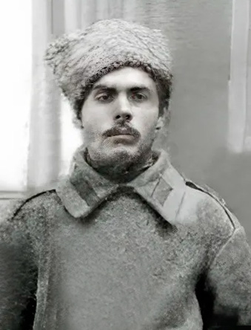
Был крестьянином, родился в селе Федосеевка Курской губернии в 1898 году. В начале 1900-го года семья перебралась на Алтай и поселилась в селе Кузнецово. Там Фрол Букреев вырос и повзрослел, работал в коммуне, затем в колхозе.
Судьба распорядилась так, что предок Натальи был участником трех войн. Он участвовал в Первой мировой, Советско-Финляндской войнах и в 1941 году был снова призван на фронт – на защиту Родины. Был ранен и по состоянию здоровья уже не мог участвовать в боевых действиях, однако в 1943 году снова ушел на фронт.
Погиб Фрол Семенович 26 августа 1943 года на окраине села Дмитреевка Куйбышевского района Ворошиловградской области (сейчас – Луганская Народная Республика).
В списках воинов, погибших во время Великой Отечественной войны и похороненных на территории Шахтерского района Донецкой области, значится запись: «Рядовой Букреев Фрол Семенович, в/ч ПП 11888 (1 СП 99 СД), братская могила № 31, место захоронения село Дмитровка, стр. 19» (данные взяты из письма Донецкого областного комиссариата от 09.01.2001, №1/1006).
Его сыновья Михаил и Илья тоже воевали на фронте, Илья дошел до Берлина.

Букреев Михаил Фролович
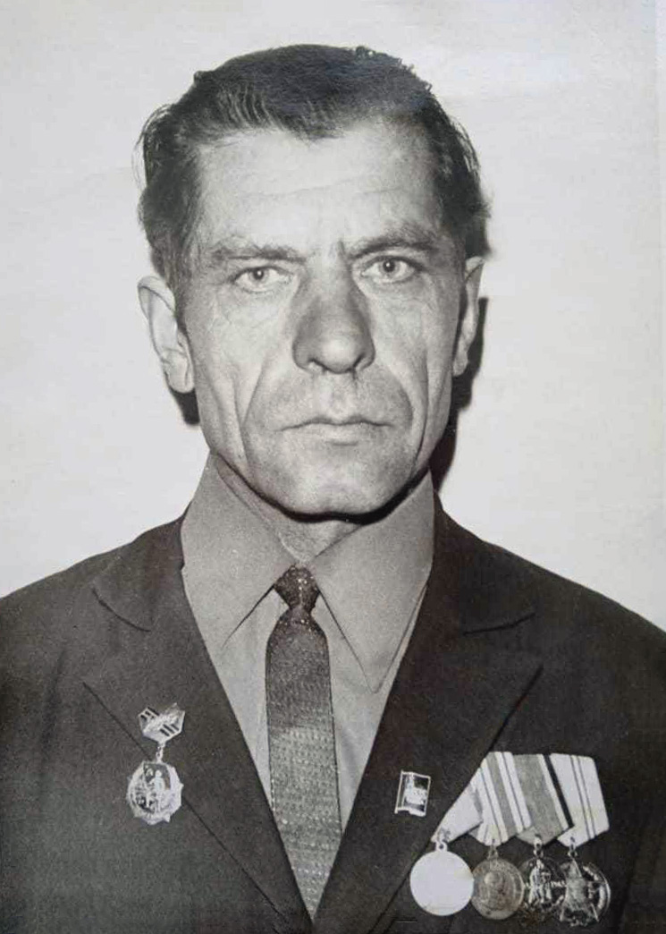
Михаил Букреев родился в Алтайском крае в 1922 году. В июле 1941 поступил в Иркутское военное авиационное техническое училище (сейчас реорганизовано и присоединено к Военному авиационному инженерному университету в Воронеже). Спустя год, после окончания учебы поступил на службу в Забайкальский военный округ. В звании старшего сержанта служил механиком в 942-м истребительном авиационном полку, который до 1945 года охранял восточные рубежи СССР.
Участвовал в Советско-японской войне 1945 года.
В 1947 году вернулся на родину из Китая. Награждён медалями «За боевые заслуги», «За победу над Японией», имел 12 благодарностей.
Скончался 22 ноября 2001 года.

Новиков Григорий Иосифович
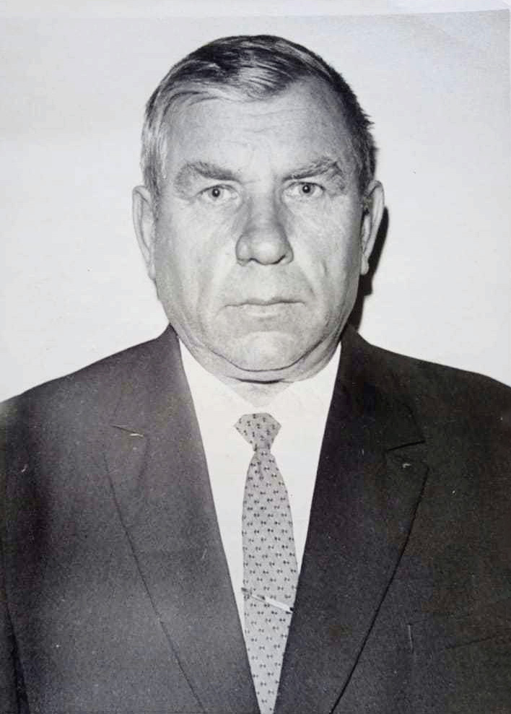
Еще один родственник Натальи Агафоновой, Григорий Новиков, родился в Алтайском селе Новофирсово (Курьинский район).
В 1938 году был призван в армию, службу проходил на Кавказе.
После армейской службы два года провел дома, однако мирную жизнь нарушила война. Григорий ушел на фронт. Воевал под Сталинградом, там был тяжело ранен, вернулся домой инвалидом.
Умер 8 июня 1994 года.

Адрес страницы: http://112.mos.ru/immortal-gender/detail/12371884.html
ГКУ города Москвы «Система 112»

